Kære Alle som skal deltage i Børnefestugen
Nu er det snart børnefestuge og som en service skriver vi lige ud, om nogen af de opmærksomhedspunkter der er. Der gør vi fordi der både er nye blandt jer og blandt jeres børnefestuge repræsentanter og fordi det er vigtig at vi forventnings afstemmer.
At Børnefestugen bliver vellykket og en god oplevelse for alle, er også dit ansvar. Vi sætter sammen en ramme, som skal give mulighed for gode og store oplevelser for både børn og voksne. Oplever du børn eller voksne som har svært ved at være i den ramme, så hjælp dem. Det kan være nogen som glemmer at stå af cyklen, man må jo ikke cykle på pladsen eller et barn som er ked af det og har brug for at blive fulgt til sin lejr. Og at stoppe adfærd som ikke er hensigtsmæssige, som skældud, slåskamp eller drillerier, er også alles ansvar.
Praktiske opmærksomhedspunkter.
Opsætning søndag: alle institutioner med nogen forældre til at hjælpe med opsætning kl.13. vi mødes ned ved legepladsen i træerne – se det blå hvide cirkus telt på luftfoto.
Når jeres teltfirma kommer, skal i selv være til stede og anvise dem plads.
Mandag: fortsat opsætning – der kommer mange store lastbiler, så ingen børn på pladsen den dag.
Nedtagning torsdag, er først efter afslutnings forestillinger, som begynder kl. 15 – biler på pladsen er først tilladt fra kl. 17.
Fredag nedtagning og oprydning er en lang og hård dag for alle – men der skal være repræsentanter fra alle institutioner/skole fra kl. 8:30 - vi kan til gængæld overhoved ikke siger hvornår vi er færdige, da det ofte kommer til at afhænge af om vi har våde fælles telte.
Så de medarbejder som kommer ned fredag, kan IKKE ha en bagkant – det er det samme for alle, at der også er børn på institutionerne/skolerne som skal passes – men vi skal også havde tømt pladsen helt, så vi alle kan takke af efter en god uge.
Affald. Vi affaldssortere naturligvis som vi plejer – man komme af med sit affald oppe ved Bakkehuset. Er en container fyldt, så ryk den tilbage og kør en ny frem, alle skal hjælpe til for at få det til at fungere.
Man må ikke efterlade affald uden for containerne, telte, pavilloner, møbler, sæbekassebiler og andet grej skal tages med hjem til institutionen og skaffes af med der.
Toiletter. Landsbyerne selv skal stå for at holde toiletterne rene, institutionerne skal selv medbringe rengøringsartikler. Medarbejder, kan som sidste år bruge toilettet i bakkehuset, men kun så længer vi holder det pænt og rent.
Cykler (alle former for cykler) og el løbehjul, må kun trækkes på pladsen.
Tema voksne festen: 80´tema– husk mest gennemførte bord vinder en vandre pokal – landsbyerne bliver placeret samlet til festen. Alle skal selv rydde deres bord op, senest fredag kl. 8:30.

Beredskabet/førstehjælp er til stede under hele børnefestugen – I finder dem ved Bakkehuset.
Brand- og evakueringsplan for Børnefestuge
Opdager du brand skal du ringe 1-1-2. og giv beredskabet besked
Oplys dit navn og hvor det brænder.
Adressen: Borgmester Hans Nielsens vej 1
Giv besked om branden videre til andre medarbejdere, så børn og personale kan forlade pladsen
Evakuer børnene til samlingspunkterne mod fodboldbaner eller parkeringsplads – hver institution udpeger et samlingspunkt, sørg for at alle medarbejder ved hvor deres institution samles.
Landsbyansvarlige skal søger for at der er en brandslukker placeret centralt i landsbyen og med skilte anvisning.
Opmærksomheds punkt.
Bag ved fodboldbanen er der et vandhul, mindre børn skal være ifølge med voksne hvis det skal udforskes.

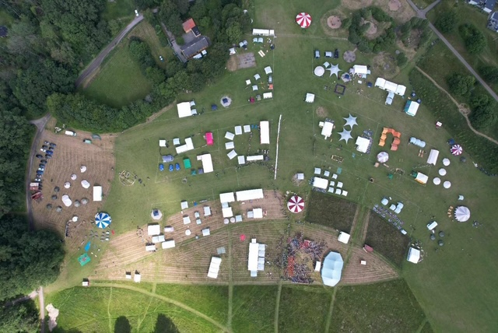

Rød Lejr
Sydstjernen, Lindegården, Alfely, Toftekær, Søndergården,
Troldhøj, dagplejen.

Grøn Lejr
Hyldespjældet, Brillesøen, Ved vejen, Baunegården,
Albertslund lilleskole

Blå Lejr
Kastanjen, Damgården, Stensmosen, Roholmhaven,

Orange Lejr:
Egelundskolen, Egeskoven

Gul Lejr
Herstedvesterskole, Stjernen, Lærkelængen, Brøndagerskolen

Hvid Lejr
Herstedøster Skole, Hjerter To, Kastanjehuset, Bifrost,
Storagergård

lyseblå Lejr
Herstedlundskole, Herstedlund SFO

Sort Lejr:
Klubberne: Storagergård, Bakkens Hjerte, Svanen,
klub Nord, Værestedet herstedlund.

Aftægts- og koo telt

Vennerne: Aftægts folket, Bibliotek, Vikingerne, Billedskolen, Musikskolen, Vestforbrænding, Dyregården.

Landsby ansvarlige skal huske møde i koo teltet daglig.
Tirsdag 12:00
Onsdag 9:00
Torsdag 9:00

De bedste hilsner Koordinations gruppen.

